Rapport Projet Intégrateur
La grande aventure de la coccinelle étincelante à travers les milieux effrayants de la physique moderne

Équipe : 07
Fait par : Zi Zheng Wang & Kevin Takla
Remis à : Caroline Houle
Cours : 420-SCD-MA INTÉGRATION DES APPRENTISSAGES EN SCIENCE

- Une courte introduction sur le contenu du document :
Après trois mois de persévérance, on a finalement terminé l’application La grande aventure de la coccinelle étincelante à travers les milieux effrayants de la physique moderne d’une manière efficace et impeccable. Premièrement, dans ce rapport, on va vous présenter les changements qui ont eu lieu dans le projet par rapport à la soumission. Deuxièmement, on va vous expliquer comment on s’est séparé les tâches entre nous. Troisièmement, on va vous montrer le niveau de complexité de notre application. Quatrièmement, on va vous parler des algorithmes qui ont été prises d’une source externe. Et cinquièmement, on va vous présenter nos appréciations et notre conclusion sur ce projet.

- Une section sur l'évolution de votre projet (minimum 300 mots)
Énoncez dans une liste à puces les différences importantes entre votre soumission et le produit final. Mentionnez les 4 à 6 différences les plus marquées, et pour chacune précisez s'il s'agit d'un ajout, d'un retrait, ou plutôt d'un élément qui a été réalisé de manière différente que prévu dans la soumission. Mentionnez chaque fois les raisons qui ont motivé ce changement.
- Retrait de la fenêtre «option » : On a finalement lâché l’idée du menu d’Option qui devait être dans le menu principal, elle servait à modifier le volume de musique de fond et la difficulté du jeu, parce qu’on a trouvé que son utilité est susceptible. À la place, on a remplacé le bouton aide par un lien vers le menu d’aide. On a également transformé la fenêtre destinée à être la fenêtre d’option par un « pop-up » pour charger des démos créer par le créateur du niveau. Cette fenêtre sert à faciliter les utilisateurs à comprendre les fonctionnalités de notre programme.
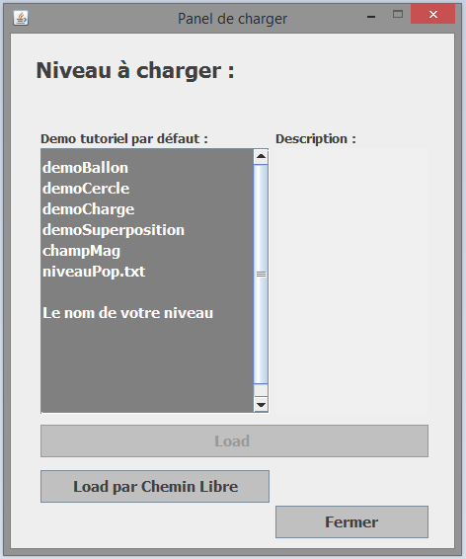

- Ajout d’un sélecteur de niveau: On a ajouté une fenêtre où l’utilisateur pourra choisir le niveau auquel il souhaite jouer, car on a pensé que cela serait plus esthétique et plus intéressant pour nos futurs utilisateurs de notre application.
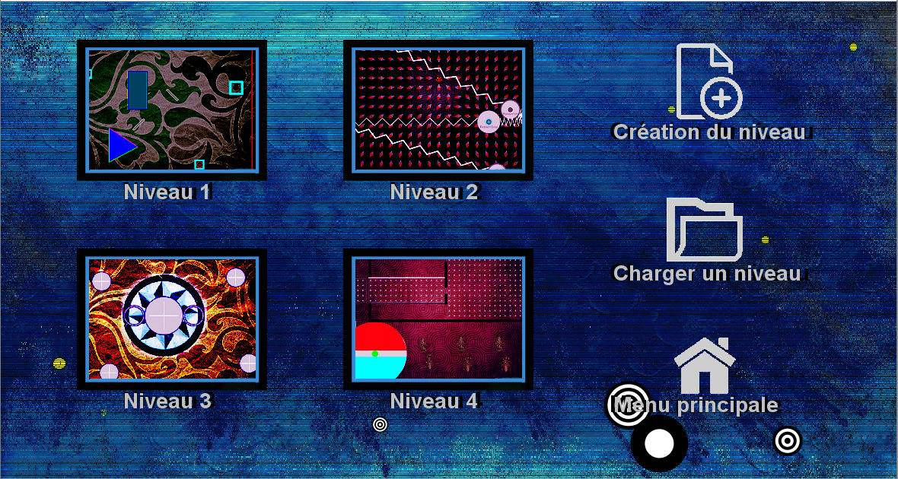
- Simplification du niveau 3 : Dans le niveau trois, le simulateur de collision, on a modifié la forme du soleil. Lors de la soumission, on avait prévu que le soleil aurait la forme d’un cercle avec des pics en triangle tout autour d’elle afin de représenter les rayons de soleil. Par contre, lors du codage de ce niveau, on s’est aperçu que la complexité du code était beaucoup trop grande (pour le temps qu’on avait) lorsqu’on tentait d’appliquer l’algorithme des collisions sur les pics. C’est pour cette raison qu’on a décidé de les retirer.
- Une classe qui a été supprimé : Lors de la soumission de notre projet, on avait prévu qu’on allait créer une classe qui devait s’appeler « Géométrie ». Elle devait jouer le rôle de la classe parent de tous les autres classes géométriques. Par contre, lorsqu’on programmait l’application, on s’est rendu compte que cette classe n’était pas très utile, donc on a décidé de l’enlever.

- L’ajout d’une fenêtre d’aide dans le créateur de niveau: À cause de nombreuses plaintes de la part des utilisateurs à cause de la complexité du créateur de niveau, on a décidé d’ajouter une fenêtre où il y a des explications claires sur le fonctionnement du créateur du niveau.
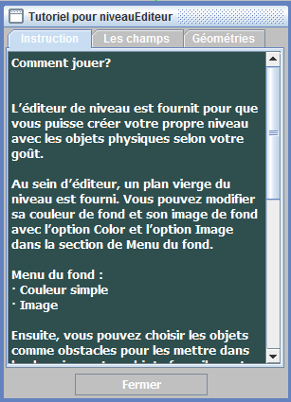

- Le tableau final de la répartition finale des tâches
Il s'agit ici de décrire, dans une version finale, les tâches et fonctionnalités principales que vous avez réalisées. Vous devez détailler chaque tâche: par exemple n'écrivez pas seulement "vecteurs" : avez-vous fait une classe d'opérations mathématiques entre vecteurs? Des méthodes qui les dessine? Une classe qui les anime dans le temps? Le lecteur doit bien comprendre la nature et l'ampleur de votre contribution.

 | Tâches informatiques accomplies | Tâches scientifiques accomplies
Zi Zheng Wang | - L’écouteur association des instances (niveaux 2-3 et créateur de niveau)  - La sérialisation des objets  - Codage des niveaux 2 et 3 ainsi que ses composants.  - La mémorisation et la lecture des objets  - Codage de l’éditeur.  - Écriture et lecture des fichiers binaires.  - La création des Jframes des Jpanel et des écouteurs et des objets d’instance.  - Mise en place des cibles dans le sélecteur de niveau. | - Codage de la collision élastique et inélastique.  - Codage de l’oscillation du ressort.  - Codage du champ électrique.  - Création de la classe Vector2d pour effectuer les calculs de vecteurs en deux dimensions..  - Concepts scientifique qui ont rapport à ses niveaux.
Kevin Takla | - Codage des niveaux 1 et 4 ainsi que ses composants.  - Mise en place des plaques PPIUC et des champs magnétique dans le niveau éditeur.  - Codage du sélecteur du niveau.  - Codage des écouteurs pour les niveaux 1 et 4. | - Création de la classe Vector3d pour effectuer les calculs de vecteurs en trois dimensions.  - Codage de la réfraction et la réflexion de la lumière.  - Codage du cyclotron.  - Codage de l’attraction des particules et de leur effet dans un champ magnétique et électrique.  - Codage du sélecteur de vitesse et du spectromètre de masse.  - Concepts scientifique qui ont rapport à ses niveaux.

- Une section qui met en lumière la complexité du projet
Décrire les aspects de votre projet qui ont nécessité le plus de travail, les éléments qui en forment la complexité, même si cette complexité n'est pas toujours évidente pour un simple utilisateur.
Notre projet contient principalement quatre simulateurs des lois de la physique qui son indépendant chacun entre eux ainsi qu’un créateur de niveau. Le jeu commence avec le niveau un, le simulateur de réfraction de la lumière qui est présentée avec les objets optiques géométriques et un laser. Par la suite, le niveau deux est un simulateur de champ électrique avec le déplacement des particules chargées dans un mouvement d’oscillation du ressort. Puis, le niveau trois est un simulateur de collision inélastique entre quatre ballons. Enfin, On termine avec niveau quatre qui est un simulateur de trajectoire d’une particule (représenter par une coccinelle) qui traverse un cyclotron, un sélecteur de vitesse ainsi qu’un spectromètre de masse. Pour que notre projet soit original et captivant, on offert à l’utilisateur un niveau éditeur pour qu’il puisse inventer son propre niveau avec des objets préparés et de jouer avec sa propre création.
La complexité de notre projet est présentée dans les sections suivantes:
- La simulation de réfraction de la lumière dans le niveau un:
- La simulation de collision dans le niveau trois et lire les niveaux crées :
Le calcul de collision est principalement divisé en deux étapes : La détection de la collision et le changement de vecteur de vitesse après la collision.
Une chose qui est particulière dans notre application est que la collision est différente entre le niveau trois et les niveaux que l’utilisateur aura créés .Pour adapter la forme de soleil qui donne continuellement l’impulsion sur des quatre ballons. On a donc décidé de tester la collision avec un ballon fantôme, un ballon invisible qui représente la position de la balle à l’instant précédent de la position actuelle de la balle. Cela nous permet d’obtenir des résultats précis lors la simulation, le nombre de comparaisons pour tester la collision à chaque ballon est de trois, donc on a 12 tests à faire entre les ballons pour chaque instant. Tandis que dans les niveaux crées par les utilisateurs, il n’y a pas de source d’énergie qui propulse des ballons, on a donc décidé de tester la collision sans un ballon fantôme, vu que les ballons perdent de l’énergie après la collision (collision inélastique), ils deviennent de plus en plus lents, alors le test est quand même réaliste. Ce qui est différent, c’est que dans les niveaux créés par le créateur de niveau, le nombre de ballons est indéterminé, le nombre de teste entre des ballons varient selon le nombre de ballons que l’utilisateur créer dans ses propres niveaux. Le problème est le suivant, pour que la simulation soit réaliste, on a mit un temps de délais après qu’une combinaison de collision a eu lieu pour assurer que le calcul de collision ne se refait pas pour les cinq prochains instants. Ceci demande un compteur et une variable de type booléenne pour chaque combinaison de test de collision, avec un nombre indéterminé de ballon, ceci est le plus grand défi à régler. La solution est suivante, on a réglé le problème avec un tableau de deux dimensions, pour chaque combinaison de collision, on identifie la cordonnée d’un ballon A et la cordonnée d’un ballon B dans le tableau pour sortir la variable booléenne correspondant et le compteur correspondant. Une fois la détection de collision est réalisée, le changement de vecteur de vitesse après la collision est très facile à calculer.
- La simulation de cyclotron dans le niveau quatre:
- La sérialisation des objets, la mémorisation et la détermination en lecture des objets dans le créateur de niveau:
Notre créateur de niveau utilise la sérialisation pour mémoriser des objets de différents types dans un même fichier texte. La sérialisation nous a pris beaucoup de temps à comprendre. Le premier grand défi, dans ce cas-ci, a été d’associer un « JFileChooser » avec une méthode qui permet d’écrire le fichier binaire correspondant au niveau créer pour pouvoir stock le fichier texte librement selon la position souhaité par l’utilisateur par le « JFileChooser » ou de stocker le fichier dans un endroit par défaut. Le deuxième défi a été l’identification des objets mémorisés, parce qu’on peut écrire plusieurs objets de différents types dans un même fichier texte. Il faut que l’application soit capable de les identifier et de les regrouper pour les pouvoir lire le niveau créé par l’utilisateur, mais le « ois » (un objet de type ObjetInputStream) ne connais pas leur type, ceci rende la lecture impossible. On a donc réglé ce problème en créant des objets fantômes. On a créé un objet fantôme pour chaque type d’objet qu’on a mémorisé dans un fichier binaire. Pendant la lecture, on peut simplement faire une comparaison avec leur classe origine pour les identifier et les regrouper après pour l’animation.

- Une description des algorithmes et du code externe utilisé
Suite à vos recherches, avez-vous trouvé et utilisé des algorithmes particuliers? Avez-vous utilisé des librairies ou des segments de code externes? Qu'il s'agisse d'algorithmes ou de code externe, qu'est-ce qui a motivé votre choix?
On a implanté l’objet ressort et le code de RungeKutta(RK4) pour la simulation d’oscillation du ressort du TP2 de Mathieu Payette qui avait réalisé lors de son cours 420-SCC-MA Conception et développement.
On a trouvé que le TP2 de Mathieu Payette est bien fait, le mouvement du ressort est fiable aux lois de la physique. En prenant compte que l’oscillation du ressort est une portion de travaille complexe et qui n’est pas le sein de notre projet, on s’est donc inspiré de son code directement pour gagner du temps pour se concentrer dans les autres niveaux du jeu. On réussit à l’implanté parfaitement. Notre programme s’adapte très bien la portion du ressort dans le niveau deux pour démontrer une variation du champ électrique qui est causé par le mouvement des particules chargées à la trajectoire d’oscillation du ressort.
- Une appréciation et conclusion
En général, on est très satisfait du résultat final de notre projet. Malgré que ce projet s’annonçait très difficile, au départ, on a réussi à accomplir l’impossible en un temps très respectable. On est très fier de notre accomplissement. Par contre, si on aurait 50 heures de plus, une des choses qu’on aurait aimé faire, serait d’ajouter des objets que les utilisateurs peuvent mettre dans leurs propres niveaux.

Nombre de mots : 1487 mots

